**VII CONFERENCIA INTERNACIONAL DE ESTUDIOS HUMANÍSTICOS 2025**

**Título**

***Los actos de habla expresivos de enfado: entonación y gestos en la construcción de sus significados***

***Title***

***Expressive speech acts of anger: intonation and gestures in the construction of their meanings***

**M. Sc. Adriana Pedrosa Ramírez. Universidad Central Marta Abreu de las Villas, Villa Clara, Cuba.** [**adrianapr@uclv.edu.cu**](mailto:adrianapr@uclv.edu.cu)

**Dr. C. Madeleyne Bermúdez Sánchez. Universidad Central Marta Abreu de las Villas, Villa Clara, Cuba.** [**madeleyne@uclv.edu.cu**](mailto:madeleyne@uclv.edu.cu)

**Resumen:**

**Problemática:** Este trabajo concibe que la entonación y la gestualidad constituyen códigos integrados para la comunicación expresiva, de manera que determinados patrones y rasgos acústicos se asocian de forma regular a valores semántico-pragmáticos de expresividad y, precisan, por tanto, analizarse en su interacción con otros medios expresivos verbales y extraverbales en un determinado acto de habla. **Objetivo:** Se pretende como objetivo analizar las interacciones entre entonación y gestualidad en actos de habla expresivos de enfado. **Metodología:** Basado en el enfoque multimodal, se parte de la identificación de los significados semántico-pragmáticos que se atribuyen a los actos de habla con valor expresivo en cada contexto, delimitando en cada caso el valor modal de enfado y su valor ilocutivo, para analizar allí las imbricaciones de la prosodia, la estructura léxico-gramatical y la gestualidad. **Resultados y discusión:** Se analiza una muestra de actos de habla expresivos de enfado en los cuales se correlacionan variables acústicas de la entonación (tono, intensidad, duración), gestos y estructuras léxico-gramaticales en la producción de este valor expresivo. **Conclusiones:** El análisis de la muestra evidenció que la entonación y el gesto funcionan como sistemas interdependientes en la expresión del enfado, donde uno refuerza, matiza o sustituye al otro en diferentes contextos de comunicación.

***Abstract:***

Problem: This work conceives that intonation and gestures constitute integrated codes for expressive communication, such that certain acoustic patterns and features are regularly associated with semantic-pragmatic values ​​of expressiveness and, therefore, need to be analyzed in their interaction with other verbal and extraverbal expressive means in a given speech act. Objective: The objective is to analyze the interactions between intonation and gestures in speech acts expressing anger. Methodology: Based on the multimodal approach, we start by identifying the semantic-pragmatic meanings attributed to speech acts with expressive value in each context, delimiting in each case the modal value of anger and its illocutionary value, in order to analyze the imbrications of prosody, lexical-grammatical structure and gestures. Results and discussion: A sample of anger-expressing speech acts is analyzed, in which acoustic variables of intonation (pitch, intensity, duration), gestures, and lexical-grammatical structures are correlated in the production of this expressive value. Conclusions: The analysis of the sample showed that intonation and gesture function as interdependent systems in the expression of anger, where one reinforces, nuances, or replaces the other in different communication contexts.

**Palabras Clave:** prosodia, entonación, gesto, expresividad, enfado

***Keywords:*** *prosody, intonation, gesture, expressiveness, anger*

1. **Introducción**

Un acto de habla es mucho más que una simple cadena de palabras; constituye un fenómeno comunicativo complejo en el que el componente verbal es solo una parte de la ecuación, matizado también por la entonación con que se pronuncien dichas estructuras verbales. La riqueza y la intención expresiva del mensaje se completan, entonces, a través de un componente gestual, que incluye expresiones faciales, movimientos corporales y posturas. Este lenguaje no verbal actúa como un código que opera en simultáneo, aportando claves contextuales, emocionales y actitudinales indispensables que las palabras por sí solas a menudo no pueden transmitir. Por lo tanto, la decodificación precisa del significado completo de un enunciado —desde la ironía y el sarcasmo hasta la empatía o la autoridad— depende decisivamente de la integración y correcta interpretación de ambos canales, el oral y el visual, que en conjunto construyen la verdadera fuerza ilocutiva de la comunicación.

La indagación sobre los principales estudios acerca de la interacción entre la prosodia y el componente gestual, permite ubicar algunos trabajos en el ámbito hispánico en las últimas décadas (McKinnon y Prieto, 2014; Sarymsakova, 2018, 2022); sin embargo, la mayoría aún privilegia el estudio de estos campos por separado.

Al asumir el estudio de la entonación desde un enfoque complejo y multimodal, se hace necesario estudiar esta interacción entre la prosodia y la gestualidad en el habla espontánea, apoyados también en la idea de que la cultura latina es muy rica en comunicación no verbal, con diferencias notables respecto a otras culturas (Kendon, 2004; Sarymsakova, 2018), lo cual permitirá un análisis mucho más abarcador y profundo.

Para Bolinger (1986), se debe estudiar la entonación desde una concepción paralingüística y quinésica, privilegiando la función emotiva, por lo que determina que la entonación se relaciona con un complejo de gestos cuya función primaria es señalar o indicar emociones. En tal sentido reconoce el carácter espontáneo de su ejecución, así como su planificación en determinados casos. Asume que, por separado, cada uno genera significados propios, pero cuando están en contacto producen otros significados contextuales que deben ser analizados.

Por su parte, Hidalgo (2006, 2019, 2020) comparte la idea de que, en una conversación, o situación comunicativa dada, el mensaje transmitido por el emisor es decodificado por el receptor o destinatario, una vez que identifica previamente los elementos prosódicos (segmentales o suprasegmentales), y los elementos particulares de la comunicación no verbal manifiestos, es decir, paralingüísticos y quinésicos. Para Hidalgo (2019), debe asumirse en el estudio de las conversaciones un enfoque multimodal pues «junto con los indicadores lingüísticos (evidenciales, superlativos, hipérboles, lítotes) o prosódicos, los gestos (movimientos corporales y faciales) contribuyen decisivamente a delimitar el significado preciso de nuestras emisiones» (p. 280).

Con respecto a la entonación, aunque como se evidencia, algunos autores le atribuyen un carácter paralingüístico por su función supuestamente complementaria o acompañante del significado del enunciado, desde la perspectiva que se asume, se trata de un subsistema lingüístico propio, conformado por unidades sígnicas complejas, los patrones de entonación.[1]

A los efectos del estudio que se realiza en este trabajo interesa indagar la interacción entre la prosodia y la gestualidad, insistiendo en el significado semántico-pragmático de valor expresivo o emocional, que emerge de su interacción con la gestualidad y la estructura léxico-gramatical de los AHI en contextos discursivos donde afloran estados afectivos como el enfado o el disgusto.

**2. Metodología**

Se propone una metodología para el estudio multimodal de la entonación con valores expresivos, que combina los métodos de análisis propios de la prosodia (métodos auditivo y acústico) con los métodos del análisis multimodal (análisis de las interacciones). En tal sentido, se asume la semiótica multimodal como perspectiva para el estudio,[2] donde se entiende el lenguaje como un sistema multimodal, que integra tanto elementos verbales, como no verbales, imprescindibles para que sea efectiva la comunicación; todo esto sin perder de vista la relación sistema-discurso, que desde la visión de la Escuela Cubana, permite concebir la entonación como un sistema lingüístico de relativa autonomía con respecto al resto de los subsistemas verbales y no verbales. Por otra parte, se asume para el estudio de su significado, su concepción dimensional, que incluye la dimensión modal (referida a la actitud psicológica del hablante) y la dimensión ilocutiva (referida a las intenciones o propósitos del hablante).

Se parte en primer lugar de la identificación de los significados semántico-pragmáticos que se atribuyen a los AHI con valor expresivo en cada contexto, delimitando en cada caso el valor modal e ilocutivo.

Se identifican los rasgos semántico-pragmáticos de expresividad, entendidos como aquellos rasgos o atributos modales a través de los cuales se ponen de manifiesto los estados emocionales o sentimientos del hablante en un acto de habla expresivo. Siguiendo el criterio de Caballero (2002) y Galbán (2014) sobre la macrocategoría modal de expresividad se analiza el tono emocional (positivo o negativo). Estos rasgos se analizan en interacción con los rasgos ilocutivos (dimensión asociada a la intención del hablante) de cada acto de habla.

A partir de allí se determinan los recursos o modos de expresión (nodos) que serán analizados. Se analizan en este trabajo los siguientes:

**recursos prosódicos (nodo de la prosodia):** tipo de patrón según el sistema entonativo cubano, variación tonal en el tonema, picos de intensidad, tiempo vocálico, tempo.

**recursos gestuales (nodo del gesto):** tipo de gesto según su forma y función.

**recursos verbales (nodo del lenguaje verbal):** estructura léxico-gramatical.[3]

Para el análisis y procesamiento de los datos se hace necesario, en cada fase, la aplicación de métodos y técnicas diferentes.

**Fase perceptiva:**

En esta fase se utiliza el método de la observación (auditiva y visual) de la muestra audiovisual grabada con el propósito de identificar y segmentar, siguiendo criterios semántico-pragmáticos y acústicos, aquellos AHI con valor expresivo de enfado.

En este trabajo se analizan ejemplos tomados de una muestra audiovisual del discurso oral espontáneo de hablantes de la ciudad de Santa Clara. Las grabaciones fueron realizadas con una cámara de video Panasonic LUMIX DMC-FZ1000 y se llevaron a cabo en contextos de conversaciones espontáneas, aunque no encubiertas. En la selección de los informantes se tuvo en cuenta que fueran personas adultas comprendidas en el rango de edades de entre 18 y 75 años y se conforma una muestra con un número equilibrado de hablantes tanto masculinos como femeninos, de nivel sociocultural alto (con estudios superiores). De esta se extrae todo el corpus conformado por actos de habla con valores expresivos, para lo cual se utiliza el criterio perceptivo de las investigadoras.

El método de la observación visual permite identificar tipos de gestos asociados a cada AHI, teniendo en cuenta su forma y su función dentro del acto.

El método auditivo permite identificar patrones entonativos o rasgos prosódicos asociados a la expresividad.

**Fase de análisis acústico**

Aquí se aplica el método de análisis acústico que consiste en la medición manual de los parámetros acústicos (tono, intensidad y duración) en los segmentos tonales de los patrones entonativos que interactúan con los actos de habla. Se realiza el análisis acústico mediante el software PRAAT. Todos los valores son recogidos en una tabla *Excel* y son procesados para la determinación de los rasgos prosódicos que se tienen en cuenta en el análisis, a saber (niveles tonales, campos tonales, niveles de intensidad, tempo elocutivo.

**Fase de codificación de rasgos:**

En esta fase se identifican y codifican en una base de datos todos los rasgos acústicos y gestuales en relación con los valores semántico-pragmáticos de los AHI para su posterior análisis y correlación.

**Fase de análisis de los rasgos de expresividad y sus interacciones**

En esta fase se emplea el método de análisis multimodal que como se ha planteado consiste en analizar junto con los indicadores lingüísticos o prosódicos, los gestos (movimientos corporales y faciales) que contribuyen a delimitar el significado preciso de los diferentes actos de habla.

1. **Resultados y discusión**

Los resultados que aquí se presentan forman parte de un análisis más amplio que se concibe para el estudio de todos los tipos de actos de habla expresivos encontrados en el corpus que se analiza compuesto por conversaciones pertenecientes al corpus de habla espontánea de la ciudad de Santa Clara, donde se han podido identificar auditivamente patrones entonativos asociados a la expresión de determinadas emociones, estados afectivos o de ánimo. Sin embargo, se trabajará a manera de ejemplificación con actos de habla asociados a la expresión del enfado.

En el análisis se procedió a la segmentación de los actos de habla expresivos que semánticamente se caracterizan por el tono emocional expresado, que refleja la oposición de los contrarios *satisfacción/insatisfacción* (Caballero, 2002; Galbán, 2014).[4]

De tal modo, se agruparon aquellos actos de habla expresivos en los que aparecen un tono emocional negativo caracterizado por el atributo modal de la insatisfacción en diverso grado. Esta noción de insatisfacción, se vincula en la muestra analizada a estados de ánimo como tales como el disgusto o el enfado.

En la muestra estudiada se ubican algunos actos de habla de enfado desbordado donde no todos los rasgos prosódicos se alinean con la gestualidad para expresar dicho valor; resaltan en estos casos el empleo de un patrón melódico de enunciación con final ascendente, que se distingue por estar asociado al enfado (RE-1), el uso de tonos elevados (niveles 3 y 4) y un tempo elocutivo rápido, a la vez que la presencia de gestos bruscos que apoyan la situación de conflicto o tensión. En este tipo, sin embargo, rasgos como la intensidad muestran valores bajos, con lo que sus promedios aparecen por debajo de la media de los informantes. Veamos dichos engarces en el ejemplo siguiente:

Contexto:

*Ju: Una pregunta Toletón, ¿Vas a abrir o vas a pensar? A ver, chico, a ver.*

*Li:* ***No no si me tienes loco.***

*Ju: ¿Te tengo loco?*

Este acto de habla constituye un acto representativo con valor de enfado desbordado; se produce en la siguiente situación: dos colegas de trabajo discuten sobre cómo proceder para solucionar la falla que presenta el equipo que están arreglando en su centro de trabajo. Ante la pregunta insistente y burlesca de su interlocutor sobre si abriría el equipo o pensaría primero, este responde con gran enojo.

Se inicia con el adverbio de negación *no* empleado de forma reiterada, con lo cual se enfatiza la contrariedad que le produce el insistente cuestionamiento de su colega.

La intensidad muestra valores generalmente por debajo de la media del hablante (Informante 19: 73.15db), un comportamiento desviado del valor expresivo, sin embargo, esto se compensa por el resto de los nodos del acto.

Se emplea un patrón melódico con final ascendente (figura 1); típico del enfado, con un esquema tonal L*+H H% (ver figura 56). El nivel máximo que alcanza el tono en este acto es elevado (3) y muestra un campo tonal amplio. Se observa, además, la presencia de un tempo rápido, propio de actos con alto grado de intensidad.

Figura 1. Gráfico resumen del comportamiento de los indicadores acústicos del acto de habla representativo con enfado desbordado

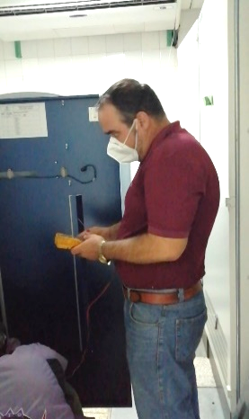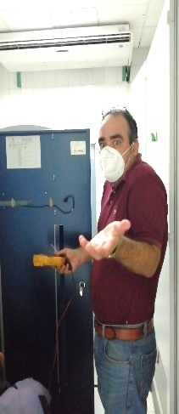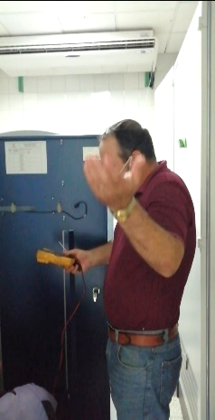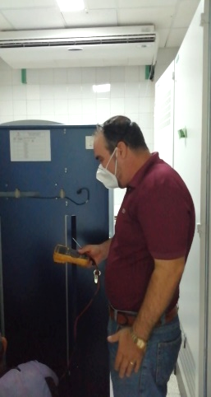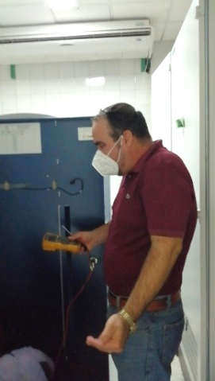

|  |  |  |  |  |
| --- | --- | --- | --- | --- |
| No | no | si | me tienes | loco |
| I1 | I2 | I3 | I4 | I5 |

Figura 2. Secuencia de gestos del acto de habla pronunciado con enfado desbordado ¡***No no si me tienes loco!***

Este acto engarza con gestos reactivos (figura 2) por lo que el hablante complementa la expresión de su enfado a través de la gestualidad. Se observa que mientras escucha a su interlocutor está mirando el multímetro que sostiene en sus manos (I1) y prácticamente no lo deja concluir y se vuelve hacia él mirándolo fijamente con los ojos muy abiertos y las cejas levantadas, al tiempo que sube la mano izquierda con la palma hacia arriba como signo de reclamo (I2). Luego continúa alzando la mano hasta la altura de la cabeza (I3) y la baja con fuerza y da un golpe contra sí mismo lo que refuerza su elevado enojo (I4). Finalmente gira la mano con la palma medio abierta hacia el frente lo que enfatiza su inconformidad con lo que ha ordenado su interlocutor (I5).

También aparecen en la muestra actos de habla expresivos de enfado pero contenido donde se alinean los rasgos prosódicos derivados del tono, la intensidad y un tempo rápido con la expresión de enfado, complementados por la gestualidad; sin embargo, en estos casos se ha observado la presencia de alargamientos del tiempo para añadir la contención del hablante.

Contexto:

*D: El que estaba previsto era el nuestro. Está pendiente, ehhhhh… esto tiene programa y no…*

*M: ¿Y por qué no han hecho el programa? ¿Y quién es el responsable?*

*D: Pero es que yo no sé hacer eso*

*M****: ¡Ay, pero pidan ayuda caballero!***

Este acto de habla se produce en la siguiente situación: el emisor conoce en la reunión de su departamento que un posgrado no ha podido iniciarse porque los jóvenes profesores que deben impartirlo no conocen cómo confeccionar el programa para su impartición. El emisor expresa un acto de mandato a los profesores para exigir que pidan ayuda. La información contenida en la situación sobre la trascendencia de este hecho permite interpretar este acto de mandato, como asociado a la expresión de reproche o enfado.

Esta unidad está precedida por la interjección *Ay*, que refuerza la incomodidad, el disgusto que siente su emisor, quien reprocha que no se haya solicitado ayuda por parte de los responsables.

Desde el punto de vista prosódico el enfado se expresa mediante un patrón melódico con final descendente (figura 3), que le atribuye cierto grado de categoricidad. Describe un movimiento ligeramente ascendente en el inicio del segmento (ver figura 58), cuyo pico máximo (ubicado en el nivel 3) recae sobre la conjunción adversativa *pero*, lo cual refuerza la contrariedad que le produce el hecho tratado.

También la intensidad muestra valores elevados con un promedio general por encima de la media de la hablante y con picos que se alinean con el tono máximo en esta parte inicial del acto de habla. Seguidamente, el movimiento de F0 del cuerpo representa un marcado descenso, pero se produce una circunflexión sobre la sílaba tónica del verbo *pidan,* lo cual hace percibir un matiz de contención, derivado de la necesidad de la hablante de reprimir el efecto que le produce lo que ha ocurrido, asumiendo que debe moderarse al encontrarse en una reunión departamental con colegas de su centro de trabajo. Este valor de contención del enfado se enfatiza a través del empleo del tiempo. Se observa la presencia de un tempo rápido, propio del enfado, pero con un alargamiento que alcanza los 0.23 segundos, en la última vocal tónica del segmento, ubicada en la forma de tratamiento *caballero*, con lo cual se destaca la contención final del acto en contraste con la expresividad inicial.

Figura 3. Gráfico resumen del comportamiento de los indicadores acústicos del acto de habla directivo de mandato con enfado

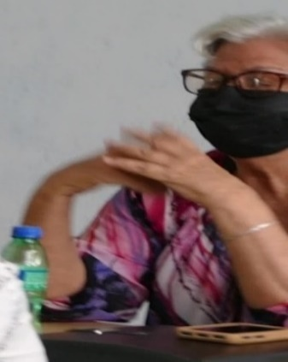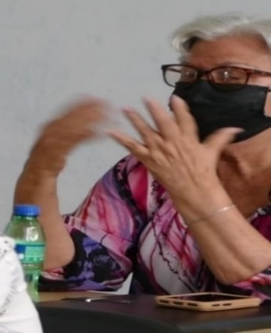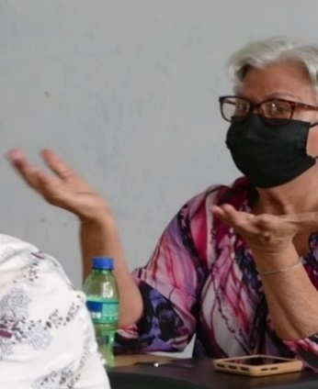

|  |  |  |
| --- | --- | --- |
| Ay | pero pidan ayuda | caballero |
| I1 | I2 | I3 |

Figura 4. Secuencia de gestos que acompañan al acto de habla pronunciado con enfado ***Ay, pero pidan ayuda caballero.***

Ahora bien, los principales gestos que se observan en esta secuencia (como se muestra en la figura 4) se corresponden a movimientos de la cabeza, el tronco y los brazos con lo que se clasifica formalmente como un gesto facial-corporal.

En este ejemplo se observa la presencia de ojos muy abiertos, el levantamiento de las cejas y una gran tensión en los músculos de los ojos, que se logra ya casi al final del enunciado, coincidiendo con expresión de la fórmula de tratamiento. Junto a ello, aparecen las manos levantadas desde la altura del tórax con palmas hacia adentro y la elevación de los hombros.

Sus brazos describen movimientos donde se acompaña lo que se va diciendo; en este caso al colocar los codos firmemente sobre la mesa y abrir las manos con las palmas hacia su rostro y los dedos tensos, se perciben como signos de elevado enojo, como se aprecia en la imagen 2 de la secuencia. Por su parte, la imagen 3 de la propia secuencia muestra el giro de las manos hacia arriba que coincide con el alargamiento del tiempo sobre la forma de tratamiento *caballero*, con lo que se asume como fórmula para mostrar la contención del enfado al final del acto. En este caso se clasifica como gesto reactivo, pues, aunque trata de disimular el gran enojo que siente, sus expresiones faciales y la entonación delatan la reacción alterada que le produce la inercia mostrada por sus colegas del departamento ante una actividad tan importante.

Por su parte, también en actos de enfado contenido se ha visto la presencia de una prosodia que adquiere un papel dominante, mientras que los gestos apenas aportan a la expresión de sus valores modales. El siguiente acto de habla así lo demuestra; este se produce en una reunión de trabajo donde se encuentran abordando a través de una conversación cierta problemática con una de las interlocutoras, pero simultáneamente está siendo interrumpida por otra de las interlocutoras que llamaba su atención. En este momento, la informante reacciona por medio de una pregunta con disgusto ante esta llamada insistente.

*MC: Denise, recuerda preguntar lo de los años base.*

*De: Hija, sí.*

*MC: Denise (llamada)*

*De:* ***¿Queeeé?***

La estructura léxico-gramatical del acto no orienta su significado expresivo de enfado, pues se trata únicamente de un pronombre interrogativo. Es la entonación la que refuerza el valor modal del acto matizado por rasgos de enfado con contención. De tal modo, el enfado se expresa por medio de un tono máximo ubicado en el nivel 3 y valores de intensidad que se ubican por encima de la media de la informante (Informante 8: 72.75db); estos rasgos confluyen con un alargamiento de la vocal *e* en la pregunta, que propicia que el tempo elocutivo trascurra lento, y la presencia de un campo tonal reducido, que permiten observarse como signos de contención (figura 5).

Figura 5. Gráfico resumen del comportamiento de los indicadores acústicos del acto de habla de pregunta con enfado contenido

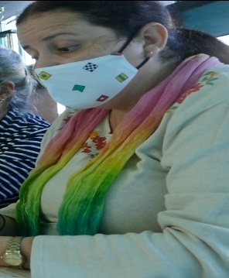

|  |  |
| --- | --- |
| Queeeé | Queeeé |
| I1 | I2 |

Figura 6. Secuencia de gestos de acto de habla de enfado contenido ***¿Queeeé?***

En este espacio, la informante se encuentra mirando su celular (I1) e interactuando con él a través de sus manos y cuando atiende al llamado de forma molesta, nótese como su mirada sigue puesta en el celular y solo procede a arquear levemente las cejas con lo que se producen ligeros pliegues horizontales en la frente (I2) (figura 6).

El análisis de estos ejemplos permite identificar regularidades en la correlación de los rasgos de expresividad. Se aprecia el uso de tonemas descendentes y picos tonales al inicio de los segmentos en interacción con picos de intensidad y alargamientos de la última sílaba tónica como rasgos asociados a la expresión de mandatos y prohibiciones con tono emocional negativo, en este caso, enfado.

Estos interactúan con gestos reactivos, ilustradores o adaptadores que refuerzan el sentido del acto de habla al tiempo y se interpretan por su uso más o menos inconsciente en el manejo de emociones fuertes (enfado) que emergen como reacción ante un acto que produce altos niveles de insatisfacción.

1. **Conclusiones**

Este estudio analiza actos de habla expresivos de enfado en un corpus de conversaciones espontáneas de Santa Clara, identificando patrones prosódicos y gestuales asociados. Se distinguen dos tipos: actos de enfado desbordado, caracterizado por un patrón melódico ascendente, tono elevado, tempo rápido y gestos bruscos (a veces con intensidad baja), y actos de enfado contenido, donde un tempo rápido se combina con alargamientos vocálicos, un campo tonal reducido y una gestualidad más contenida para expresar reproche o disgusto moderado. En ambos casos, la prosodia y los gestos, son cruciales para transmitir el valor modal de insatisfacción.

1. **Referencias bibliográficas**

Bermúdez, M. (2019). Funciones discursivas de la entonación en el discurso académico del profesor. Valor de la prosodia en la conferencia universitaria. (Tesis doctoral). Universidad de La Habana.

Bermúdez Sánchez, M., García Riverón, R. M., & Pedrosa Ramírez, A. (2021). El sistema entonativo cubano y sus funciones en la interpretación de los actos de habla interaccionales. Logos: Revista De Lingüística, Filosofía Y Literatura, 31(2), 356–379. <https://doi.org/10.15443/RL3121>

Bolinger, D. (1986). Intonation and gesture. En, Intonation and its parts. (pp. 194-214). Stanford University Press.

Caballero, L. (2002). Modalidades semánticas del lenguaje. En, Curbeira Cancela, A. (comp.), Teorías lingüísticas: concepciones y corrientes. (pp.235-247). Editorial Universitaria Félix Varela.

Cestero Mancera, A. M. (2006). La comunicación no verbal y el estudio de su incidencia en fenómenos discursivos como la ironía. En, Estudios de Lingüística Universidad de Alicante, 20, 57-77. <https://revistaelua.ua.es/article/view/2006-n20-la-comunicacion-no-verbal-y-el-estudio-de-su-incidencia>

Ekman, P. (2004). Emotional and conversational nonverbal signals. En J. M. Larrazabal, L. A. Pérez Miranda (Eds.), Language, knowledge, and representation (pp. 39-50). Springer. <https://link.springer.com/chapter/10.1007/978-1-4020-2783-3_3>

Galbán, A. M. (2014). Las macrocategorías semánticas modales de valoración, lealtad, certidumbre, interés, afectividad y expresividad. En Curbeira Cancela, A. (comp.), Teorías lingüísticas: concepciones y corrientes.(pp.281-295). Editorial Universitaria Félix Varela.

García Riverón, R., Losada, M. & Pardo, A. (2008). El acto de habla interaccional como unidad para el estudio de la oralidad: una visión desde la complejidad. Oralia (11), 336-351.

García Riverón, R., Serra, E; Silverio, T. & Urribarres, S. (2020). Apuntes teórico-metodológicos para el estudio tipológico del sistema de entonación de Madrid y La Habana desde la Teoría de la Complejidad. Moenia,(25), 619-654. https://revistas.usc.gal/index.php/moenia/article/view/6418/10001

García Riverón, R., Marrero Montero, A. & Acosta González, Y. K. (2021). Teoría de la Complejidad y prosodia. Análisis multimodal-discursivo de textos audiovisuales. Moenia, (27). <https://doi.org/10.15304/moenia.id7564>

Hidalgo Navarro, A. (2006). Aspectos de la entonación española: viejos y nuevos enfoques. Arco / Libros.

Hidalgo Navarro, A. (2019). Sistema y uso de la entonación en español hablado: Aproximación interactivo-funcional. Ediciones Universidad Alberto Hurtado.

Hidalgo, A. (2020). Rasgos prosódicos de la emoción: estudio de un corpus conversacional. Phonica, vol. 16, p. 36-53. <https://revistes.ub.edu/index.php/phonica/article/view/31311>

Iedema, R. (2003). Multimodality, Resemioticization: Extending the Analysis of Discourse as a Multisemiotic Practice. Visual Communication, 2(1), 29-57.

Kendon, A. (2004). Gesture: Visible Action as Utterance. Cambridge University Press.

McKinnon, S. & Prieto, P. (2014). The role of prosody and gesture in the perception of mock impoliteness. Journal of Politeness Research 20; 10(2), 185–219.

O’Halloran, K. l. (2012). Análisis del discurso multimodal. ALED12 (1), 75-97. National University of Singapore.

Pedrosa Ramírez, A. & Bermúdez Sánchez, M. (2022). El estudio de la entonación expresiva en el español de Cuba: aproximación en un corpus de habla espontánea de la ciudad de Santa Clara.Ponencia presentada en la ***XII CONFERENCIA INTERNACIONAL LINGÜÍSTICA 2022***(21-25 noviembre). Instituto de Literatura y Lingüística La Habana, Cuba.

Pedrosa Ramírez, A. & Bermúdez Sánchez, M., & García Riverón, R. M. (2025). El análisis multimodal como base para el estudio de la entonación con valor expresivo. Acercamiento a la relación prosodia-gesto en datos de hablantes cultos de Santa Clara. *ISLAS*, *67*(210), e1559. <https://islas.uclv.edu.cu/index.php/islas/article/view/1559>

Poyatos, F. (1994a). La comunicación no verbal I. Cultura, Lenguaje y Conversación. Istmo.

Poyatos, F. (1994b). La comunicación no verbal II. Paralenguaje, kinésica e interacción. Istmo.

Sarymsakova, A. (2018). Interacciones profesionales simuladas en la enseñanza de español como L2 a aprendices rusos: análisis de la prosodia y de los recursos discursivos en relación en una situación de conflicto profesional. En, Actas do XIII Congreso Internacional de Lingüística Xeral, Vigo 2018, 803-808. <http://cilx2018.uvigo.gal/actas/pdf/660242.pdf>

Sarymsakova, A. (2022). La enseñanza del español a rusohablantes por medio de interacciones profesionales simuladas (role-play): El análisis del conflicto comunicativo e intercultural y su relación con la prosodia y el gesto. (Tesis doctoral). Departamento de Letras. Universidade da Coruña. <https://ruc.udc.es/dspace/handle/2183/32371>

van Leeuwen, T. (2008). Discourse and Practice: New Tools for Critical Discourse Analysis. Oxford Univerity Press.

1. Para profundizar en estos conceptos puede consultarse Bermúdez, 2019; Pedrosa, Bermúdez y García, 2022 y 2025.
2. Para profundizar en el enfoque multimodal pueden consultarse O’Halloran, 2012; van Leeuwen, 2008; Iedema, 2003.
3. Para profundizar en estos conceptos asociados a los modos de expresión puede consultarse Pedrosa, Bermúdez y García, 2025.
4. Para una profundización de las categorías semánticas modales debe consultarse Caballero, 2002; Galbán, 2014.